1. Fontes e formas de energia
1.2. Questões energéticas na sustentabilidade da Terra
Responde às seguintes questões consultando o teu manual. [Págs. 110-112]

- Completa o texto utilizando as palavras que estão dentro do retângulo. Em caso de dúvida, consulta a pág. 110 do manual.
“No século XVIII, com a Revolução Industrial, a fonte principal de energia
Revolução Industrial
petróleo
gás natural
urânio
carvão
passou a ser o carvão. A partir de meados do século XIX,
iniciou-se o consumo do petróleo como fonte de energia.
Já no século XX, passou também a ser utilizado o gás natural
e o urânio.”
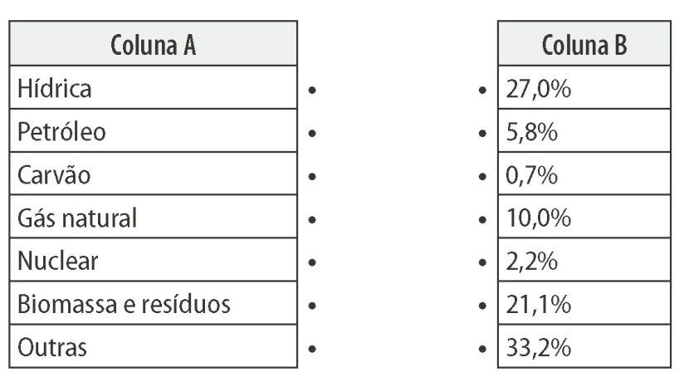
- Observa a figura 9 da pág. 110 do
manual.
2.1. Faz a associação correta entre as
fontes primárias de energia
utilizadas mundialmente em 2009,
na coluna A, e a sua utilização (em
percentagem), na coluna B.

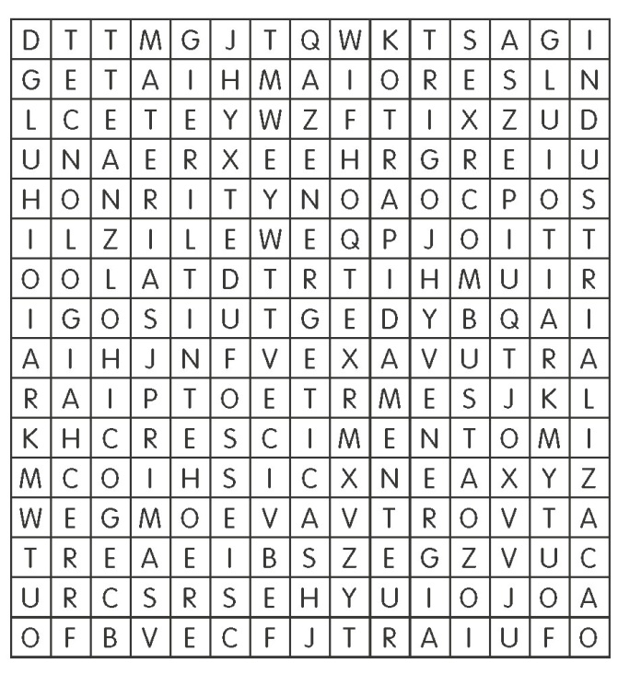
2.2. Procura, na sopa de letras, as palavras em falta na frase. Em caso de dúvida, consulta a
pág. 110 do manual.
“O crescimento demográfico, a industrialização
e o desenvolvimento económico e
tecnológico fizeram com que as
exigências energéticas, a nível mundial,
se tornassem cada vez maiores.
As necessidades de energia têm
vindo a ser satisfeitas usando processos
que se baseiam essencialmente na
combustão de matérias-primas
fósseis. Por isso, as matérias -
- primas fósseis têm vindo a ser
consumidas muito rapidamente.”

- No retângulo seguinte estão fragmentos de uma frase que se encontra na pág. 111 do manual. Consulta essa página e coloca-os na sequência correta de forma a reconstruíres essa frase.

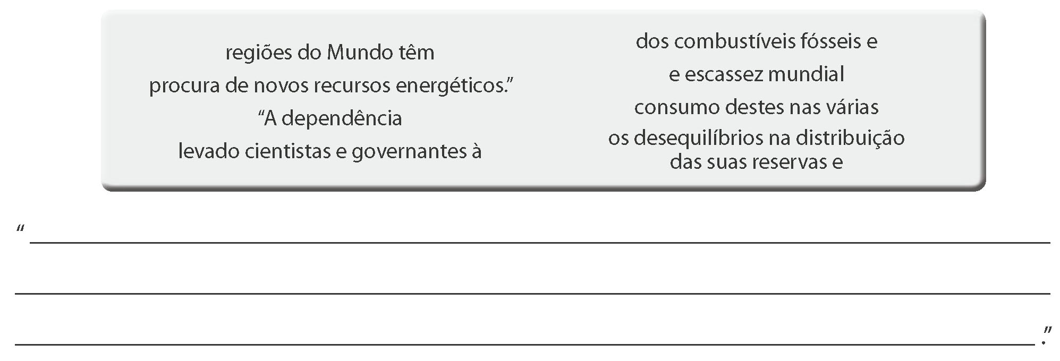
A dependência e escassez mundial dos combustíveis fósseis e os desequilíbrios na distribuição das suas reservas e consumo destes nas várias regiões do Mundo têm levado cientistas e governantes à procura de novos recursos energéticos.

- Tal como acontece no resto do Mundo, as fontes primárias de energia mais utilizadas a nível nacional ainda continuam a ser os combustíveis fósseis. Na frase que se segue, foram retiradas todas as vogais e colocados números (o mesmo número representa a mesma vogal). Descobre a frase, colocando as vogais em falta no respetivo lugar.

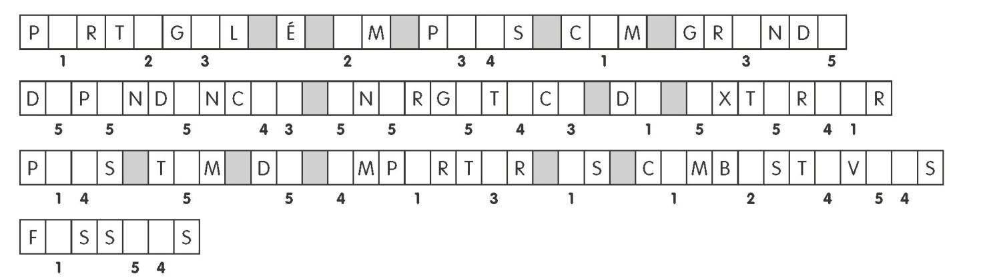
O E I
O I E E I O A O O U Í E I
E E Ê I A E E E A O E E I O
O U A U A I O A E

- Analisa os gráficos da figura e completa as frases seguintes.

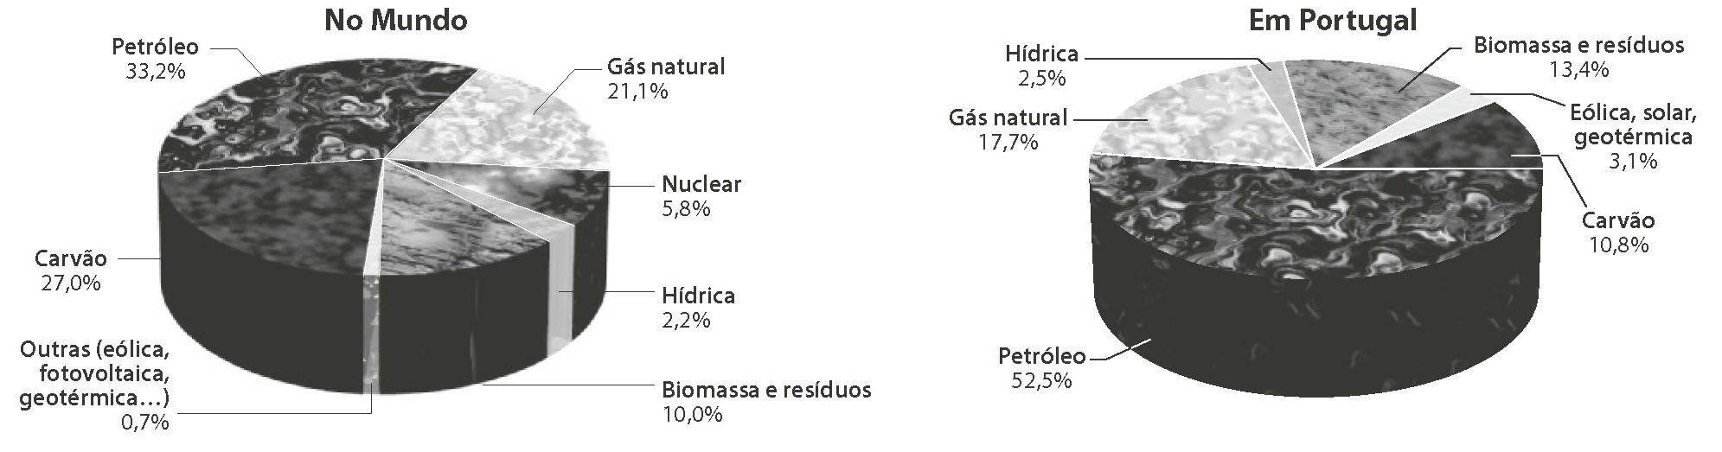
(A) A fonte primária de energia mais utilizada mundialmente, em 2008, era o petróleo.
(B) A fonte primária de energia mais utilizada a nível nacional, em 2008, era o petróleo.
(C) A segunda fonte primária de energia mais utilizada mundialmente, em 2008, era o
carvão.
(D) A segunda fonte primária de energia mais utilizada a nível nacional, em 2008, era o
gás natural.
(E) A única fonte primária de energia que é utilizada mundialmente, mas que, em 2008, não
era utilizada em Portugal, é a energia nuclear.

